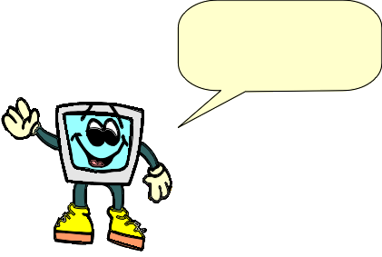
Ενότητα: Μορφοποίηση χαρακτήρων- Εργαλεία γραμματοσειράς
Επιλέξτε τα υποκείμενα στις παρακάτω προτάσεις και κάντε τα έντονη γραφή και κόκκινο χρώμα γραμματοσειράς.
Επιλέξτε τα ρήματα και εφαρμόστε υπογράμμιση και χρώμα πράσινο
Επιλέξτε τα αντικείμενα και εφαρμόστε πλάγια γραφή και χρώμα μπλε

Ο τεχνίτης αρχίζει την εργασία.
Ο Πέτρος τρώει φρούτο
Ο Βασίλης παίζει μπάλα
Το παιδί χτύπησε την πόρτα.
Το παιδί ακούει μουσική.
Ο σκύλος μασάει ένα παπούτσι
Ο Νίκος κάθε μέρα παίζει ποδόσφαιρο και βόλεϊ.
Ένας εμπρηστής έβαλε φωτιά.
Αγόρασα ένα εισιτήριο για το τραίνο.

